Оглавление
Установка 1
Полезные статьи 3

Установка
1. Установить Microsoft Visual Studio 2015
Установить в соответствии с инструкциями от Microsoft.
Протестированные версии:
- Microsoft Visual Studio Community 2015

2. Установить Qt
Выполнить установку из дистрибутивов:
- qt-opensource-windows-x86-msvc2015-5.6.0.exe
- qt-opensource-windows-x86-msvc2015_64-5.6.0.exe

Рекомендуется устанавливать обе версии в одну папку "C:\Qt\Qt5.6.0".
НО обычно устанавливаем в разные папки (рекомендуется: "C:\Qt\Qt5.6.0x86",
"C:\Qt\Qt5.6.0").
!!! Далее расписывается установка с использованием двух папок !!!

32-битная и 64-битная версии отличаются следующими файлами:
- "5.6\msvc2015\*" — отсутствует в 64-битной версии;
- "5.6\msvc2015_64\*" — отсутствует в 32-битной версии;
- "components.xml", "InstallationLog.txt", "MaintenanceTool.dat",
"MaintenanceTool.exe", "MaintenanceTool.ini", "network.xml"
- "Tools\QtCreator\share\qtcreator\QtProject\qtcreator\profiles.xml"
- "Tools\QtCreator\share\qtcreator\QtProject\qtcreator\qtversion.xml"

3. Установить плагин Qt для MSVC2015
- "Qt5Package.vsix"

4. Настроить конфигурацию Qt в Visual Studio
Меню "QT5 | Qt Options", вкладка "Qt Versions":
- "5.6.0x86" = "C:\Qt\Qt5.6.0x86\5.6\msvc2015"
- "5.6.0x64" = "C:\Qt\Qt5.6.0\5.6\msvc2015_64"

После установки плагина Qt для MS VS выдаст такую ошибку:
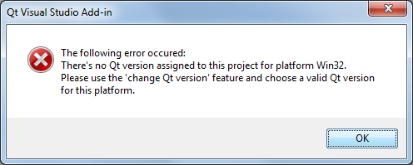
Чтобы её убрать и проект собрался нормально, необходимо прописать пути к нужным библиотекам в настройках Qt в VS:
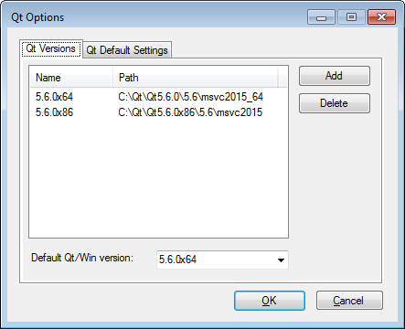
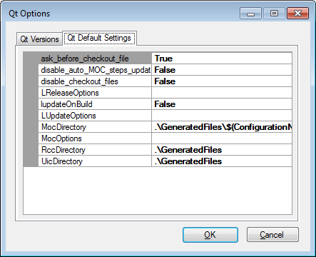
5. Установить переменные среды
- QTDIR5x86=C:\Qt\Qt5.6.0x86\5.6\msvc2015
- QTDIR5x64=C:\Qt\Qt5.6.0\5.6\msvc2015_64

Переменные среды можно задать одним из двух способов:
- задать переменные среды операционной системы через "Панель управления";
- задать пользовательские макроопределения в файлах конфигурации Visual Studio
"Microsoft.Cpp.Win32.user.props" и "Microsoft.Cpp.x64.user.props",
расположенных в "C:\Users\<username>\AppData\Local\Microsoft\MSBuild\v4.0\".

Задать пользовательские макроопределения в файлах конфигурации Visual Studio
проще всего следующим способом:
1. Открываем в Visual Studio проект, содержащий конфигурации для платформ x86 и
x64.
2. Открывем окно "Property Manager".
3. Раскрываем одну конфигурацию x86 (например, "Debug | Win32"), открываем окно
свойств для "Microsoft.Cpp.Win32.user".
4. Выбираем пункт "User Macros", добавляем макросы ("Add Macro") QTDIR5x86,
QWTDIR5x86. Закрываем окно свойств.
5. Сохраняем файл конфигурации (property sheets) кнопкой "Save" в окне
"Property Manager".
6. Раскрываем одну конфигурацию x64 (например, "Debug | x64"), открываем окно
свойств для "Microsoft.Cpp.x64.user".
7. Выбираем пункт "User Macros", добавляем макросы ("Add Macro") QTDIR5x64,
QWTDIR5x64. Закрываем окно свойств.
8. Сохраняем файл конфигурации (property sheets) кнопкой "Save" в окне
"Property Manager".
9. Закрываем проект.

Задать переменные среды ОС можно следующим образом:
1. нажать Win+Pause/Break;
2. слева выбрать Дополнительные параметры;
3. в открывшемся окне Дополнительно — Переменные среды…
4. в нижней части окна задать переменные среды.

Полезные статьи
Deploy an Application on Windows http://wiki.qt.io/Deploy_an_Application_on_Windows

